Jika Cube – nápaditost si žádá prostor!

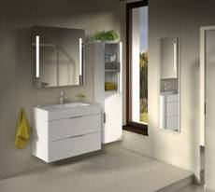
Koupelnová série Jika Cube okouzlí čistým designem, jednouchými liniemi i inspirací kubismem. Vše je přitom stylové a účelné. Geometrické tvary nábytku v kombinaci s výrazným trendovým umyvadlem vyniknou zejména ve velké šířce. Milovníky tohoto designu proto určitě zaujme skříňka s umyvadlem s novým a impozantním rozměrem 80 cm.

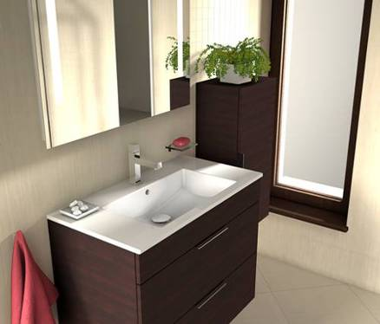
Umyvadlo se skříňkou Jika Cube dýchá designem a nevšedností. Unikátní šířka 80 cm poskytne koupelně nádech luxusu, současně myslí i na potřebu úložných prostor. Skříňku lze pořídit buď v podobě s klasickým otvírám, nebo s plnovýsuvnými zásuvkami. O všech uložených koupelnových nezbytnostech tak bude vždy dokonalý přehled. Volit je možné ze dvou barev – lakovaná bílá nebo tmavý dub. Jika Cube je k dispozici v rozměrech 45 cm, 50 cm, 55 cm, 60 cm, 65 cm a nově také v unikátní šířce 80 cm. Prostor lze umocnit a ještě více opticky rozšířit výrazným zrcadlem.
Skřínku Jika Cube s umyvadlem s šířkou 80 cm a hloubkou 43 cm lze zakoupit od 5 920 Kč vč. DPH. Jika.
Více informací naleznete na www.jika.cz.

